**Правила поведения на природе.**

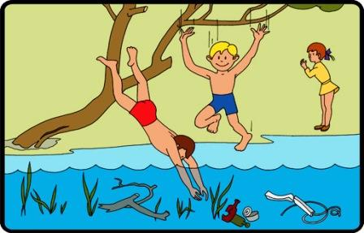

**Выезд на природу подразумевает целый комплекс ограничений.**

**Правила поведения на воде. И здесь сразу же пометка для родителей - обязательно научите ребёнка плавать. Овладев этим нужным навыком, ребёнок не будет бояться воды, а значит не будет паниковать в чрезвычайных ситуациях. А дальше расскажите ему, как вести себя, придя отдыхать на водоём.  
-Купаться в незнакомых местах и тем более нырять там нельзя;  
-Заплывать за буйки запрещено;  
-Старайтесь держаться на расстоянии от моторных лодок и различных судов;  
-Не следует уплывать далеко от берега даже на надувных приспособлениях для плавания: кругах, матрасах;  
-Нельзя засорять воду, тем более такими предметами, как банки, бутылки, острые и режущие предметы и т. п.  
Правила поведения в лесу  
-Перед посещением леса оденьтесь так, чтобы одежда закрывала ваше тело по максимуму;  
-Не приближайтесь к животным и не привлекайте их внимания;  
-Не трогайте животных и тем более не дразните их;  
-Не поворачивайтесь спиной к животному и не бегите от него;  
-Отступайте от зверя спиной назад, следя за его поведением;  
-По возможности вскарабкайтесь на дерево;  
-Защищаться лучше всего при помощи огня или шума, можно стучать палкой по дереву, кричать или свистеть.  
Правила поведения в жару   
-При большой температуре старайтесь укрыться под навесом;  
-Много движения в жару не рекомендовано;  
-Чем чаще вы будете смачивать голову холодной водой, тем лучше.  
Правила поведения в холод  
-При температуре ниже 25 °С воздержитесь от прогулок, останьтесь дома;  
-При морозе утепляйтесь одеждой, старайтесь не оставить на морозе открытым ни один участок вашего тела;  
-Открытые участки тела в мороз рекомендуется смазывать глицерином.**